



Unidad Profesional Interdisciplinaria en
Ingeniería Campus Tlaxcala

Instituto Politécnico Nacional, Tlaxcala

Tarea 10

Roberto Misael Reyes Cruz

Rojas Hernández Jesús

01
de octubre del 2022

Bases de datos

Tarea 10: Transacciones y Triggers
Investiga los siguientes conceptos y su implementación en MySQL: Transacción,
Rollback, Trigger, Function, Procedure. Después crea una base de datos en donde
pruebes todos estos conceptos. Adjunta tu reporte y un respaldo de la base de
datos de pruebas
1. Describe como funciona una transacción en MySQL, realiza un ejemplo
usando mySQLworkBench, adjunta capturas de pantalla de la actividad
realizada
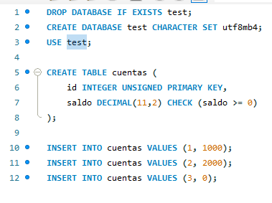
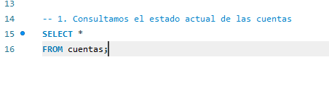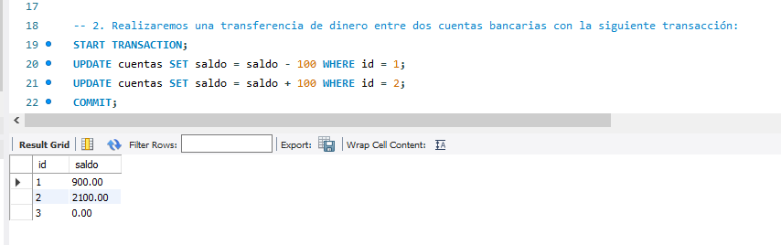
2. Describe como funciona un ROLLBACK en MySQL, crea un ejemplo usando
mySQLworkBench, adjunta capturas de pantalla de la actividad realizada

SAVEPOINT: Nos permite establecer un punto de recuperación dentro de la transacción, utilizando un identificacor. Si en una transacción existen dos SAVEPOINT con el mismo nombre sólo se tendrá en cuenta el último que se ha definido.

ROLLBACK TO SAVEPOINT: Nos permite hacer un ROLLBACK deshaciendo sólo las instrucciones que se hana ejecutado hasta el SAVEPOINT que se indique.
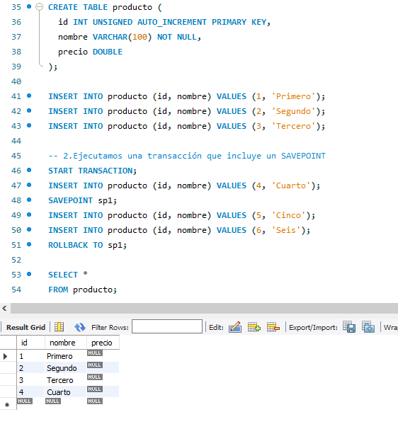

3. Describe que es un trigger y como se implementa en MySQL, proporciona un
ejemplo utilizando mySQLWorkbench

¿Qué es un Trigger?
Un trigger o disparador es un script que se usa en lenguaje de programación SQL, en especial en bases de datos como MySQL o PostgreSQL.

Consiste en una serie de reglas predefinidas que se asocian a una tabla. Estas reglas se aplican a la base de datos cuando se realizan determinadas operaciones en la tabla, por ejemplo, al añadir, actualizar o eliminar registros.

Dicho de otra manera, el trigger desencadena determinadas acciones de forma automática en las tablas de la base de datos cuando se insertan, modifican y se añaden nuevos datos.
Los trigger se puede ejecutar cuando el usuario realizar alguna acción relacionada con añadir, actualizar o eliminar información de una tabla. Es decir, al usar los comandos INSERT, UPDATE o DELETE.

Por tanto, para poder usar un trigger es necesario que el usuario posea permisos INSERT y DELETE e dicha base de datos
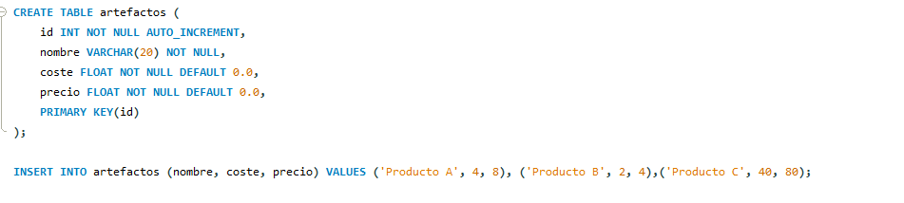

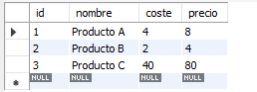
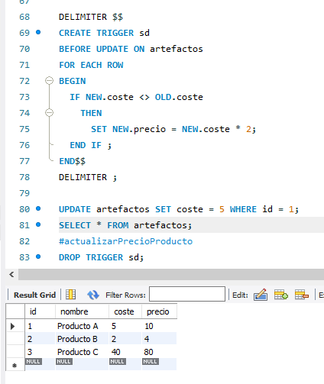

4. Describe que es una Function y su implementación en MySQL, proporciona
un ejemplo utilizando mySQLWorkbench.

La estructura y modo de funcionamiento de un trigger se puede resumir en tres pasos:

Se produce una llamada de activación al código que se ha de ejecutar.
Aplica las restricciones necesarias para poder realizar la acción, por ejemplo, una determinada condición o una nulidad.
Una vez verificadas las restricciones, se ejecuta la acción, en base a las instrucciones recibidas en el primer punto.

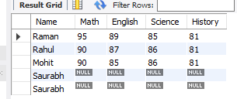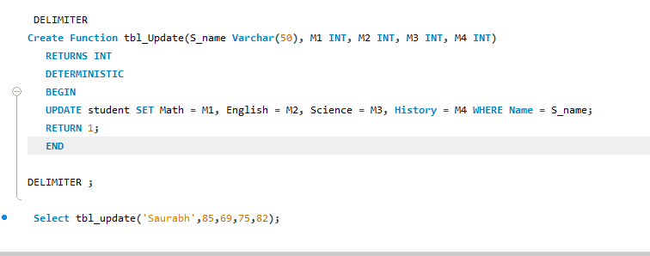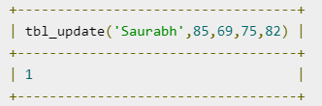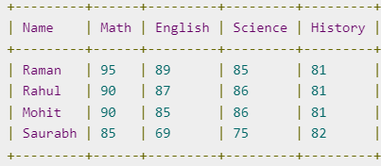

5. Describe que es un Procedure y como se implementa en MySQL, proporciona
un ejemplo utilizando mySQLWorkbench

¿Que es un procedure?

Un procedimiento almacenado es un código SQL preparado que puede guardar, por lo que el código puede reutilizarse una y otra vez.

Entonces, si tiene una consulta SQL que escribe una y otra vez, guárdela como un procedimiento almacenado y luego llámela para ejecutarla.

También puede pasar parámetros a un procedimiento almacenado, de modo que el procedimiento almacenado pueda actuar en función de los valores de parámetro que se pasan.
Sintaxis:

EJEMPLO DE PROCEDIMIENTO ALMACENADO
La siguiente declaración SQL crea un procedimiento almacenado llamado «Todos_Clientes» que selecciona todos los registros de la tabla «Clientes«:

CREATE PROCEDURE Todos_Clientes

AS

SELECT *
FROM Clientes

GO;

PROCEDIMIENTO ALMACENADO CON UN PARÁMETRO
La siguiente declaración SQL crea un procedimiento almacenado que selecciona a los clientes de una ciudad en particular de la tabla «Clientes»:

CREATE PROCEDURE Todos_Clientes @Ciudad nvarchar(30)

AS

SELECT *
FROM Clientes
WHERE Ciudad = @Ciudad

GO;

